2014年3月广州市气候影响评价
分析：吴晓绚 签发：王春林
广州市气候与农业气象中心 2014年4月3日
【内容提要】3月份我市气候影响评价属一般年景。气温偏低，降水显著偏多。月内冷空气影响频繁，雾霾天气明显。月底出现同期罕见大范围暴雨和强对流天气。
- 基本气候特点

气温偏低
2014年3月，广州全市平均气温17.6℃，较常年同期偏低0.4℃。各区（市）平均气温16.8～18.6℃（表1，图1）。与常年同期相比，除番禺偏高0.3℃外，其余区（市）偏低0.2～0.8℃（表1，图2）。
各区（市）月极端最高气温在28.6～29.9℃之间，出现在26日（图3）。

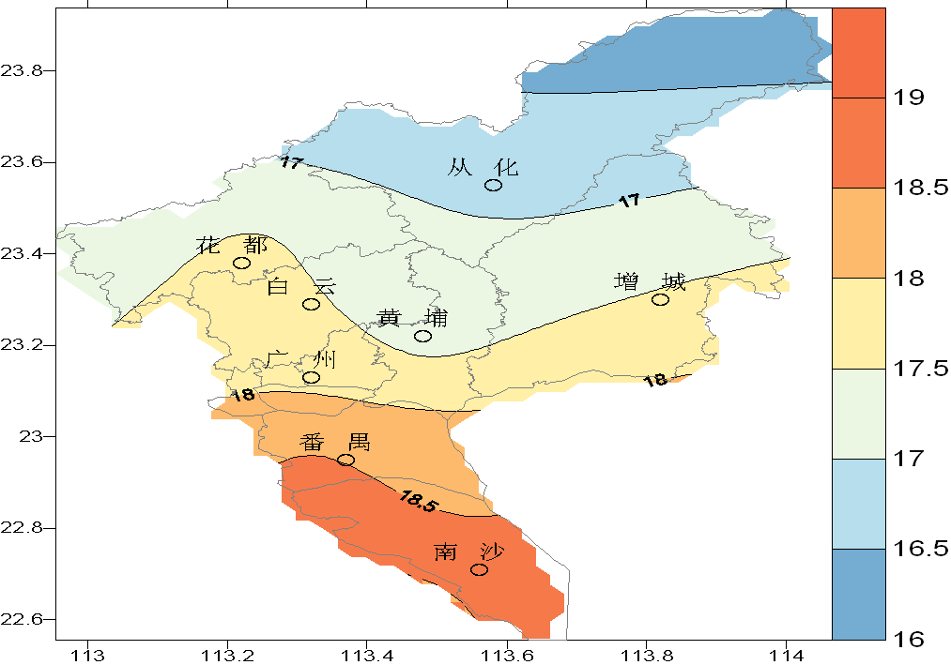 | 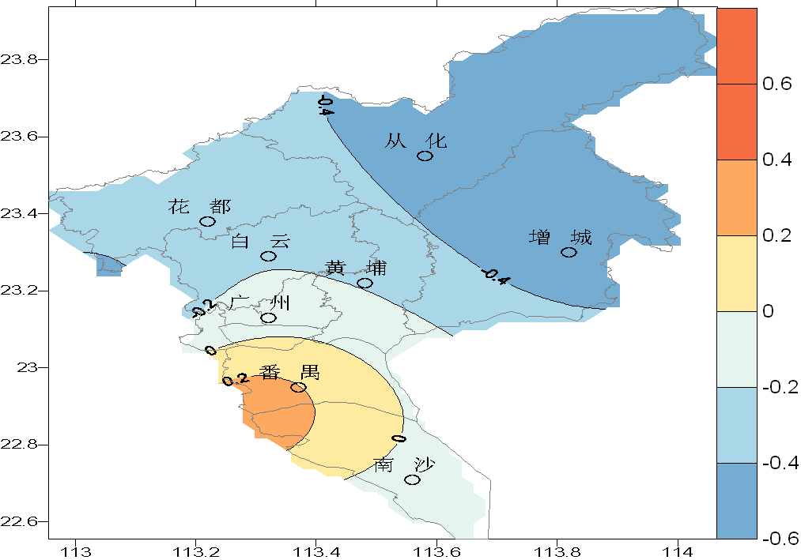
图1 2014年3月平均气温分布（℃） | 图2 2014年3月平均气温距平分布（℃）
各区（市）月极端最低气温9.6～11.2℃，出现在9日或10日（图3）。
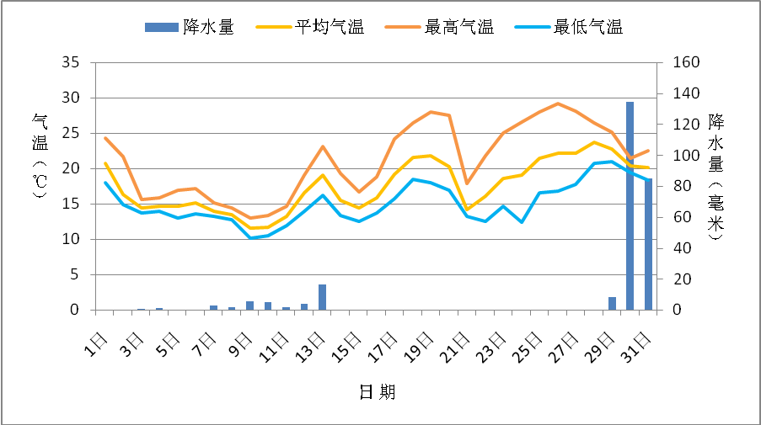
图3 2014年3月广州市（5站平均）雨量与平均气温、最高气温和最低气温逐日变化图

降水显著偏多
2014年3月，广州各区（市）降水量248.0～294.2毫米（表1，图4）。其中广州市区、番禺降水量为该站历史同期第二多，花都、增城为历史同期第三多。与常年同期相比，各区（市）显著偏多1～2倍（表1，图5）。降水主要出现在29~31日。
各地月雨日均在15天以上，其中番禺和花都达到18天。与常年同期相比，从化偏少2天，增城持平，其余区（市）偏多1-3天。
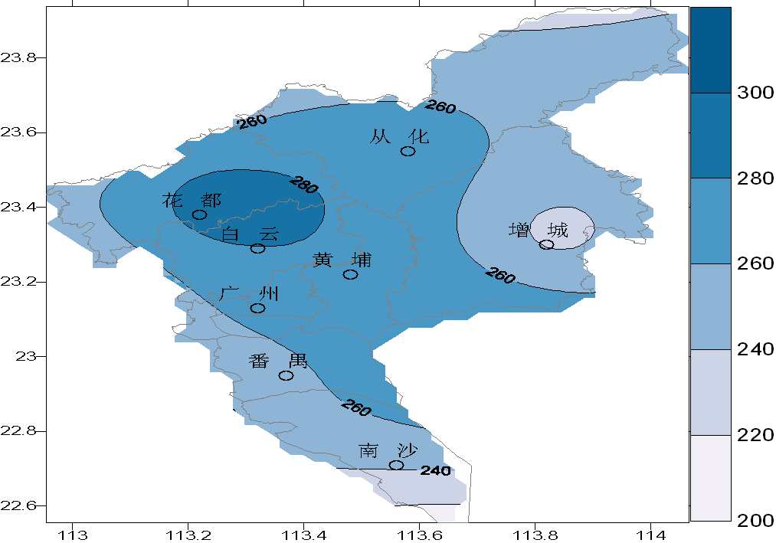 | 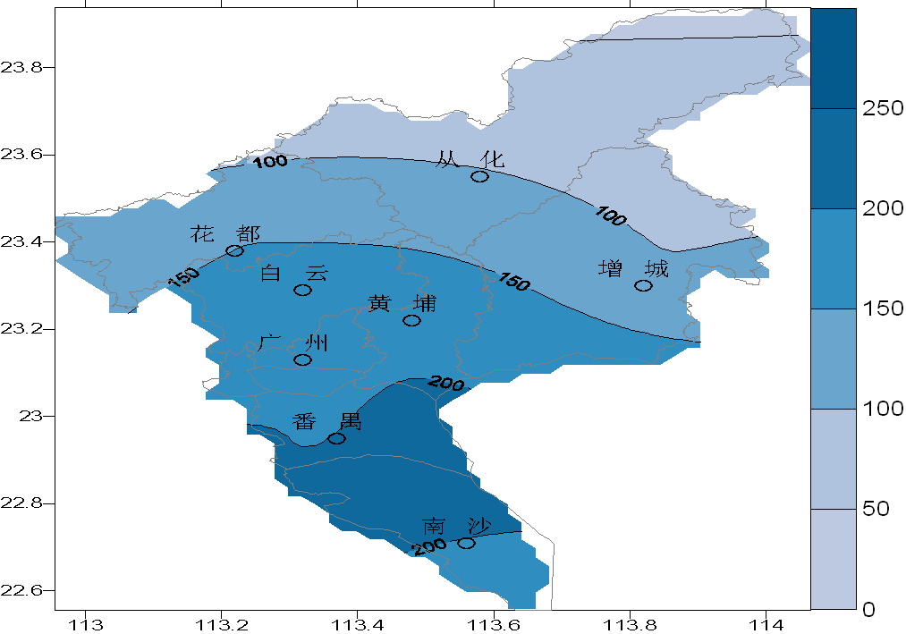
图4 2014年3月降水量分布（毫米） | 图5 2014年3月降水距平百分率分布（%）

表1 2014年3月广州市气象要素一览表
站名 | 平均气温（℃） | 气温距平（℃） | 降水（毫米） | 降水距平百分率（%） | 雨日（d） | 雨日距平（d） | 日照时数（h） | 日照距平百分率（%） | 最低气温（℃） | 历史同期最低（℃）
花都 | 17.6 | -0.2 | 294.2 | 147 | 18 | 2 | 48.9 | -22 | 10.0 | 2.7
从化 | 16.8 | -0.5 | 271.8 | 99 | 15 | -2 | 40.2 | -32 | 9.7 | 1.3
广州 | 17.3 | -0.8 | 274.6 | 181 | 16 | 1 | 38.0 | -33 | 9.6 | 3.2
增城 | 17.5 | -0.6 | 248.0 | 119 | 15 | 0 | 46.8 | -34 | 10.2 | 2.6
番禺 | 18.6 | 0.3 | 249.0 | 197 | 18 | 3 | 42.7 | -30 | 11.2 | 3.0
注：广州指广州市萝岗区水西村长平坳山头气象观测站

日照偏少
2014年3月，各区（市）日照时数38～48.9小时。与常年同期相比，各区（市）一致偏少22%～34%（表1）。
二、主要气候事件

月底出现同期罕见大范围暴雨和强对流天气
3月29日~30日，受高空槽和强盛西南气流影响，我市出现了今年以来范围最大、强度最强的暴雨和强对流天气。全市各区普降大暴雨，局部特大暴雨；多个地方出现8级以上大风，局部达10~12级；广州城区、南沙、番禺、增城等地还出现了冰雹等强对流天气。根据全市5个地面气象站3月30日08时~31日08时降水资料统计，全市平均日降水187毫米，是我市有完整气象记录以来的最大日雨量。各区（市）均出现大暴雨降水, 其中花都雨量最大达到206.5毫米（表2）。所有站点均达到当月极端日降水量事件标准，并突破当月日降水量历史极值，其中从化还在年日降水序列中排名第二多（历史极值是1959年6月13日的245.4毫米）。从化、增城、广州、番禺均是首次在3月出现大暴雨，为历史罕见。受此次降水过程影响， 3月30日各站均达到入汛标准，较常年同期偏早6天。

表2 3月30日广州市日降水量（单位：毫米）
站名 | 过程最大日降水量 | 降水日期 | 3月日降水量历史排名 | 3月极端日降水量事件阈值 | 3月历史日降水量极大值 | 历史极大值出现日期
花都 | 206.5 | 2014/03/30 | 1 | 73.2 | 139.3 | 1987-3-22
从化 | 195.7 | 2014/03/30 | 1 | 70.5 | 83.1 | 1996-3-30
广州 | 173.1 | 2014/03/30 | 1 | 67.6 | 79.3 | 2009-3-28
增城 | 186.3 | 2014/03/30 | 1 | 73.2 | 74.2 | 1987-3-17
番禺 | 173.2 | 2014/03/30 | 1 | 61.4 | 64.2 | 2002-3-24

2、冷空气影响频繁
月初，我市出现长时间的低温阴雨天气，2日受冷空气影响，我市出现明显降温，降温幅度在5～8℃之间，并伴有零星小雨，之后由于弱冷空气不断补充影响，我市平均气温一直维持在15℃以下，日均降水量2毫米左右，日照不足2小时，直至12日气温才开始缓慢回升。14～16日，由于弱冷空气南下补充，我市现再次小幅降温，14日各区平均气温较13日下降3～4℃。21日，受较强冷空气影响，我市气温显著降低5～7℃，并伴有降水。
3、雨雾天气明显
冷空气影响间期，暖湿气流不时与之交锋，给我市带来明显的雨雾天气。3日我市大部出现了小雨和雾，其中下午至夜间大部分地区出现了能见度不足1公里的大雾天气。12日，受暖湿气流影响，各区出现大雾天气，部分地区能见度不足200米。广州市中心区、花都先后发布了大雾橙色预警信号，其他各区发布了大雾黄色预警信号；傍晚前后起，冷暖空气交汇致我市普遍出现今年首场雷阵雨，降水较明显的是在北部地区，12日20时至13日20时，从化和花都分别录得24.1毫米和22.9毫米的降水量。
三、气候对各行业的专题影响评价

气候与农业
3月我市气温偏低，降水偏多，日照偏少。上半月出现的低温阴雨寡照天气减缓了蔬菜等冬种作物生长发育速度。下半月气温升高，日照充足，有利于早稻秧苗、蔬菜及果树等作物的生长，对春播春种、施肥喷药、犁耙本田等农事活动的开展都比较有利。月末出现强降水，部分地区田间排水不畅导致涝渍，旱地作物生长受影响，早稻、蔬菜等作物的生长缓慢，部分地区出现灾情。综合评价本月农业气象条件为一般。

气候与健康
本月，雾霾天气明显，阴雨寡照使人容易出现郁郁寡欢、烦躁不安、易发怒的负面情绪。德国慕尼黑大学流行病学调查发现，人的情绪与气候变化密切相关，比如在灰霾天气，天空灰暗、空气污浊，容易刺激大脑视觉中枢，让人产生抑郁、悲观情绪，莫名其妙出现头昏头痛者占61%，失眠多梦的占46%，疲乏无力的占42%，抑郁状态的占27%。入春以来，广州医科大学附属第一医院精神心理科接诊的病人明显增多，每天要看近50名病人，其中多数是因失眠、抑郁、焦虑而来就诊的。

气候与交通
12日，各区出现大雾天气，部分地区能见度不足200米。受雨雾天气影响，广州市水巴全线停航，虎门轮渡、番禺莲花山客运港高速客船12日早晨停航；广州白云国际机场部分航班出现延误；广州大道、黄埔大道、东风路以及多条过江桥梁行车缓慢。
月底，我市出现大范围的暴雨和强对流天气，交通出行受到明显影响。航空方面，30日广州白云机场的进出港航班出现大面积延误或取消，截至30日20时，延误1小时以上航班87班，出港取消104班，进港取消78班，备降外地机场32班。地面交通方面，华南快速华南大桥路段、华南快速省高院门前路段、越秀区童心路、荔湾区华贵路等地出现水浸；广深高速和广深沿江高速部分关闭。

气候与环境
3月12日，受暖湿气流影响，我市出现大雾天气，大气层结稳定不利于污染物扩散，广州市环保局和省环保厅空气质量监测显示，广州超过7成站点空气质量超标，广州全市31个点位中，只有8个为良，其余全部超标，其中轻度污染12个，中度污染8个，黄沙路边站出现重度污染。

